**Домашня робота №59 Дескриптори - удосконалення**

**Завдання 1.**

Задайте клас User, що має атрибути-дескриптори для username, first_name, last_name, email, password, які контролюють доступ до відповідних атрибутів з заданим префіксом.

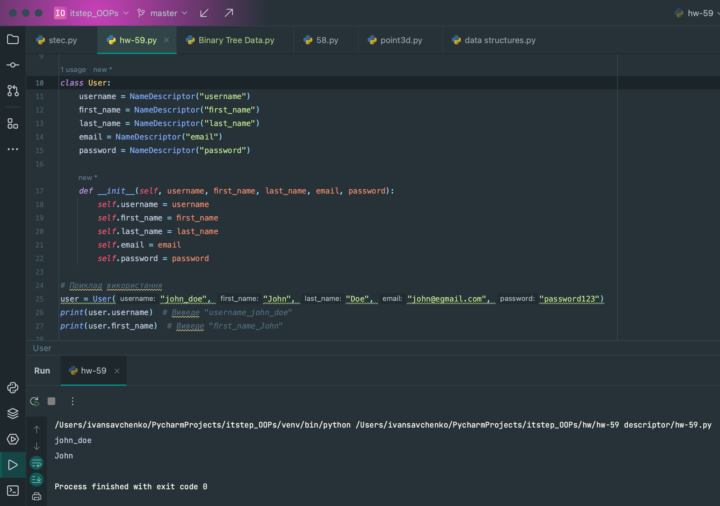

Реалізувати метод __init__, а також метод __set_name__ у класі дескриптора, що дозволяє класу дескриптора отримувати ім'я атрибуту, до якого він прив'язаний, безпосередньо під час визначення класу. Використати це для формування і збереження значення імені атрибуту із деяким префіксом у атрибут дескриптора (self.var).

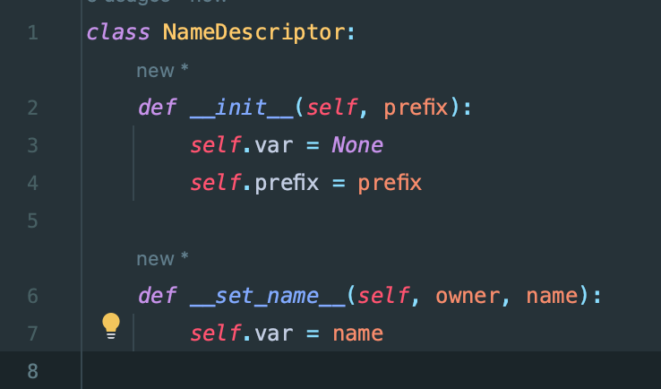

Крім того, дескриптор повинен мати методи __get__(), __delete__ і __set__() для відповідного отримання значення атрибуту, видалення атрибуту і встановлення значень атрибутів з додатковими перевірками, зокрема:

* Username може містити цифри, символ підкреслення _ або мінус -, а також букви, але не починатись з цифри, з _ або -. Його довжина має міститься у заданих межах min_length та mах_length включаючи, що задається при ініціалізації дескриптора.
* first_name, last_name – може містити тільки букви.

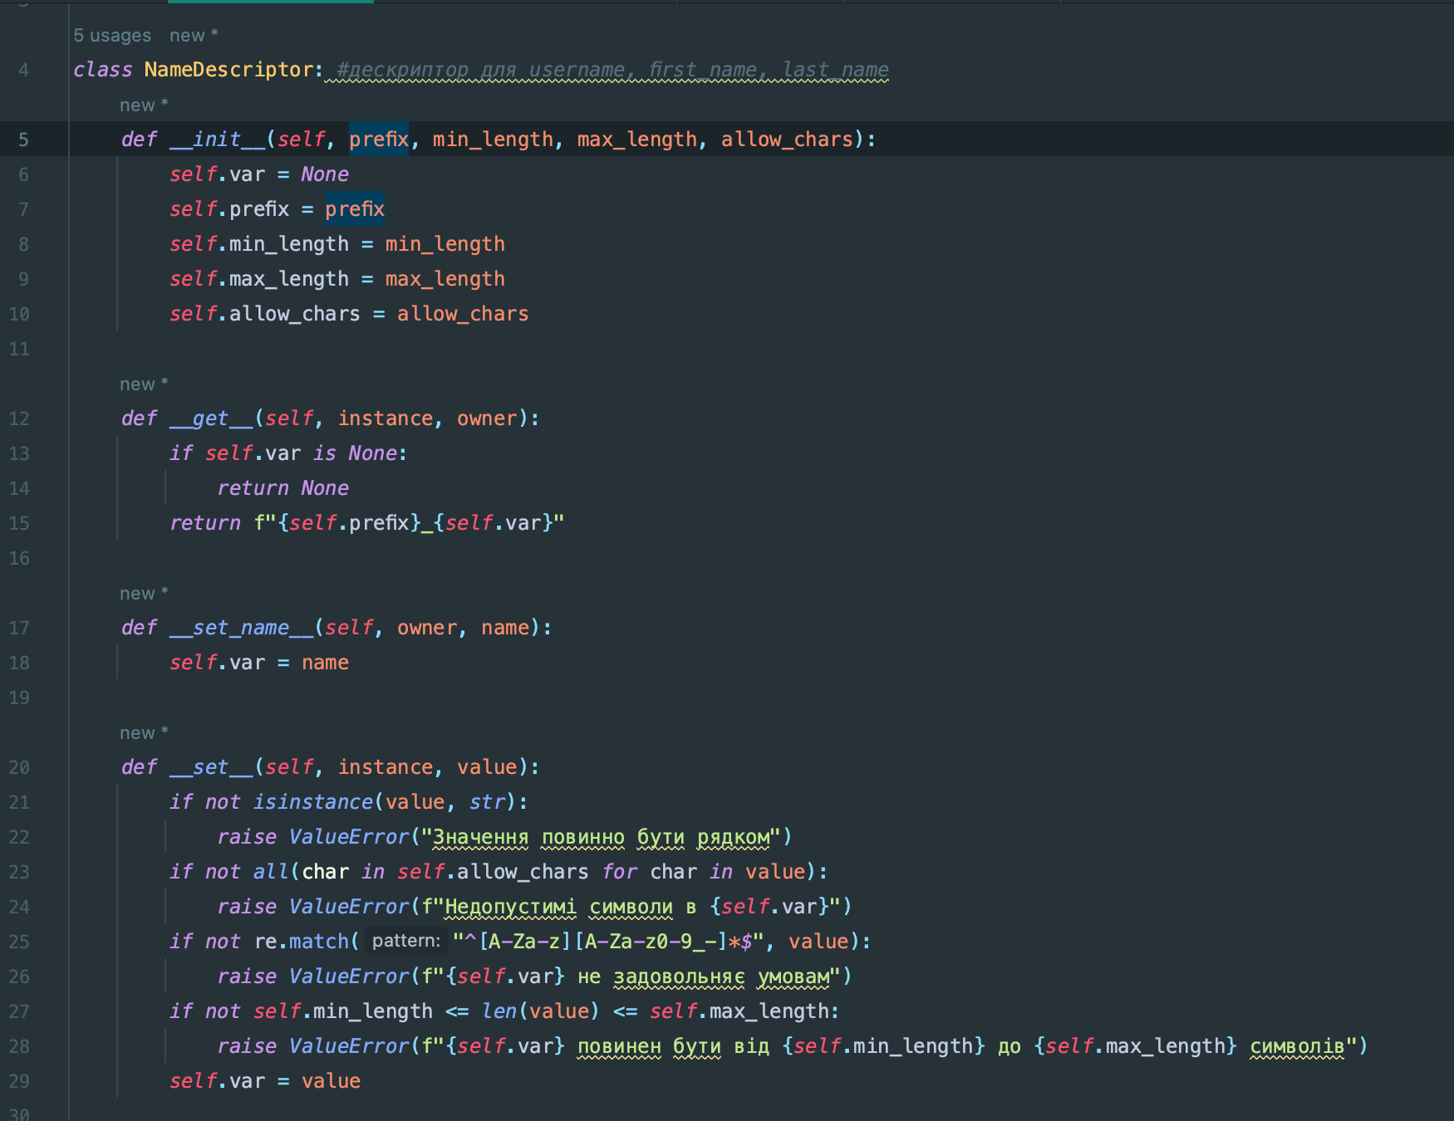

* Password задовольняє всі умови як у username, але може також містити спеціальні символи.
* 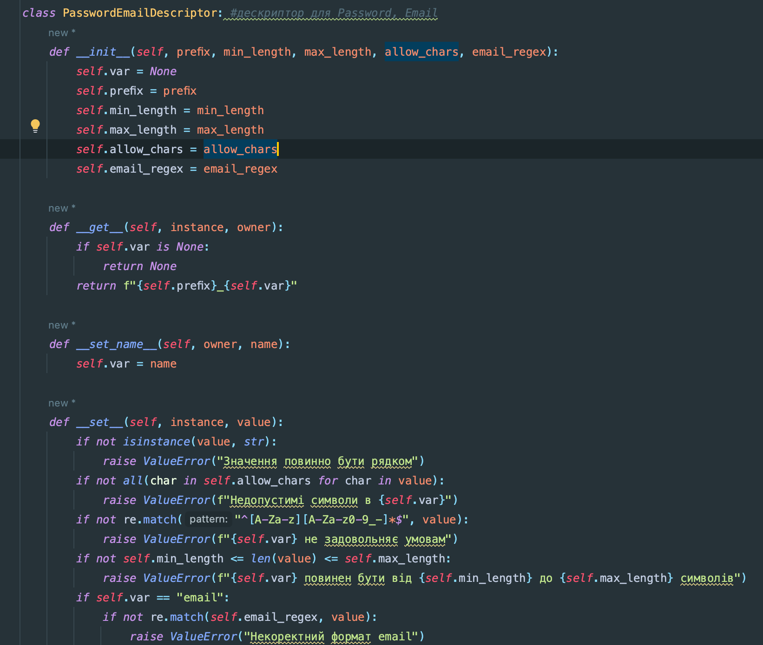
* Email має відповідати формату електронної почти (можна скористатись регулярним виразом і модулем re)

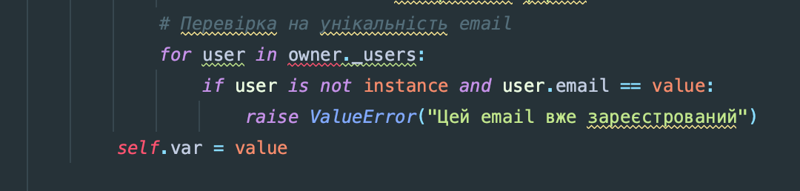

Бажано, щоб при визначення атрибутів username, first_name, last_name як дескрипторів скористатись одним і тим же класом, що їх створює.

Дотримуйтесь принципу DRY, зокрема при визначення класів для дескрипторів можна скористатись наслідуванням, щоб не повторювати код.

Протестувати виконання.

**Реалізуйте функціонал, щоб при створенні нових об`єктів типу User, email був унікальним, тобто, щоб не можна було створити у програмі 2 об’єкта з тим самим значенням email.

